I． 溶接過程における欠陥
Defects in Welding Processes

Ⅰ．1 高 温 割 れ （Hot Cracks）

概説（Outline）

高温割れは凝固割れ，液化割れおよび延性低下割れに大別される．以下にそれぞれの破面の特徴を述べる．
まず凝固割れについて述べると，多くの溶接用鉄鋼材料はセル状樹枝状のサブ組織を形成しながら凝固していくため，セル状樹枝状晶の発達段階のどの位置で，つまり融液が多量に存在する高温側，融液がほとんどない低温側，あるいはこれらの中間，のどの位置で凝固割れが発生するかによって破面は異なった様相を示す．一例としてバレストレイン試験で発生した完全オーステナイト系ステンレス鋼の凝固割れの破面をFig.1^{1）}に示す．バレストレイン試験では溶接中に温度分布をもっている溶接長全体にわたって外部ひずみが瞬時に付加されるため，セル状樹枝状晶の発達段階の各位置で凝固割れが発生することになる．したがってセル状樹枝状晶の発達段階と破面の関係を容易に見出すことができる．Fig.1 (a)は高温側（左側）から低温側（右側）にいたる破面のほぼ全景を示したものであり，Fig.1 (b)～(d)は細部を拡大したものである．まず高温側ではセル状樹枝状晶の2次枝の突起が顕著に見られ，一見してセル状樹枝状晶の境界で割れが発生したことがわかる．低温側へ移行するにつれて2次枝の突起はしだいに不明瞭となり，そのため柱状晶の成長方向に平行な1次枝間のくぼみが相対的に目立つようになる．さらに低温側へ移行するにつれて，このくぼみも不明瞭になって破面は全体に平担となる．しかしながら微量の残留融液の存在を示す穴が柱状晶に平行に並んでいるのが見られ（Fig.1 (d)），高倍率の観察ではこれらの穴には介在物が存在していてS，P，Oなどの元素が検出される．
上記のような破面の推移は，Fig.2に示すセル状樹枝状晶の発達段階の模式図から理解できるであろう．まず高温側ではセル状樹枝状晶が融液中に突出しており，ついで低温側に移行するにつれて液膜段階を経た後にセル状樹枝状晶どうしが互いに合体するようになる．さらに低温側に移行すると融液はきわめて少なくなるために，粒界あるいはセル状樹枝状晶境界に位置している融液は固相に取り囲まれて散在していることになる．したがって高温側で発生した凝固割れの破面はセル状樹枝状晶の突起の顕著な様相を示す．いっぽう凝固割れが低温側で発生する場合には固相どうしがほとんど合体し終っているために，その破面は概して平担で所々に少量の残留融液のこん跡のある様相を示す．中間の温度域では，高温側と低温側の遷移状態が見られることになる．
実際の施工で発生する凝固割れとして，例えば電子ビーム溶接部の水平割れではバレストレイン試験時と同様の高温側から低温側にしだいに変化する破面がその短い割れの中に見られることがある．このような場合にはその割れは全長にわたって瞬時に発生したと解釈できる．
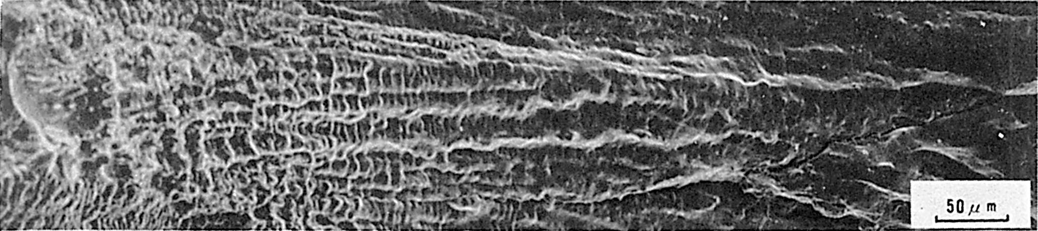
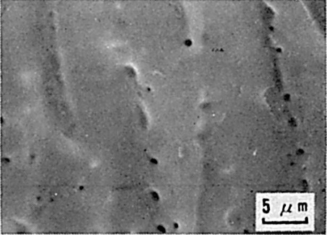
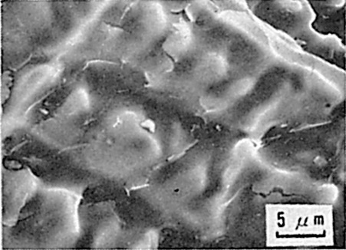
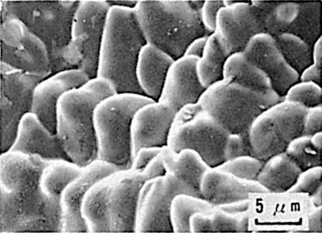
Fig.1 バレストレイン試験で発生した完全オーステナイト系ステンレス鋼の凝固割れの破面

(d) 低温側の拡大

(a) 凝固割れ破面のほぼ全景

(c) 中温域の拡大

(b) 高温側の拡大
Fig.2 セル状樹枝状晶の発達段階の模式図

いっぽう一般によく発生する凝固割れではほとんどその全長において高温側の破面，すなわちセル状樹枝状晶の突起の顕著な破面が見られることが多い．このような場合にはいったん発生した割れが熱源の移動に追随して高温側の温度域を伝ぱしていったと解釈できる．こういづた場合でも，割れの停正した付近の極めて狭い領域では低温側の破面が見られることが多い．
凝固割れの低温側の破面と，それ以下の温度で他の原因で発生した粒界破面とは一般にはつぎのように識別できる．（i）凝固割れの破面はなめらかな印象を与えていることが多く，また破面上にはテア・ライン（ヘア・ライン）のような鋭利な塑性変形のこん跡が一般に見られない．（ii）一般の粒界破面上の介在物の周囲はディンプル状，すなわちネッキング（necking）によって生じた稜線が周囲を取巻いていることが多いが，凝固割れの破面では介在物の周囲はディンプル状になっていない．また凝固割れの破面では介在物の形状はくずれたものが多い．
なお種々の材料についてバレストレイン試験を行なった結果によれば，凝固中の相変態が破面に影響を及ぼすことがわかっている²⁾³⁾．たとえばオーステナイト系ステンレス鋼SUS304では凝固途上で起きるオーステナイト相とフェライト相の包共晶反応のために,割れの多くはこの温度までで停止する．このため破面はセル状樹枝状の凹凸のみとなり平担な破面は一般には見られない．
つぎに，なし形ビート割れは広義には凝固割れに含まれることが多いが，狭義にはこれは引け巣と同様に最終凝固部における溶融金属の不足によって発生するものとされている．その破面では凝固割れの高温側の破面と同様にセル状樹枝状晶の突起が一般によく見られる．そのため，なし形ビート割れと凝固割れの区別は破面のみでは難しいようであるが，凝固割れが隣接するセル状樹枝状晶が互いに接するようになってからあるいは接する寸前に発生することを考えるならば，凝固割れとなし形ビート割れの区別は一般にはつぎのように考えるのが妥当であろう．すなわち割れの両側の破面をマッチングさせたとき，一方の破面の凸部が他方の破面の凹部にほぼ対応している場合は凝固割れ，対応していない場合はひけ巣的ななし形ビート割れと解釈できるのであろう．
つぎに液化割れの破面として，完全オーステナイト系ステンレス鋼の熱影響部に発生した例をFig.3に示す．破面は粒界破面になっているが,融液が存在している状態で割れが発生するため，破面は丸味を帯びているのが特徴である．液化割れ破面についての系統だった研究はとくになされていないために，割れの発生温度と破面の関係についてはよく分っていないが，液化量の多い高温側ではセル状樹枝状晶的な突起の見られる場合がある．このような突起はFig.3でも一部に見られる．またステンレス鋼などで柱状晶組織をもつ溶接金属においてつぎのパスによる再加熱時に液化割れが発生した場合には，液化割れの破面もしばしば柱状晶の方向性をもった粒界破面になる．しかしながら一般の鋼においては再加熱時の相変態の影響によって柱状晶の方向性は失なわれることが多いようである．
延性低下割れは溶接金属あるいは熱影響部において凝固割れや液化割れよりも低い温度で発生するものであり，溶接金属では凝固後の冷却中に発生する場合とつぎのパスによる再加熱時に発生する場合とがある．延性低下割れは一般に炭化物等の粒界への析出や不純物元素の粒界偏析によって発生すると考えられている．そのため破面は粒界破面になるが，粒界破面上には融液の存在を示すこん跡はもはや認められず，また液化割れのような破面の丸みも見られない．延性低下割れの破面については系統だった研究はなされていないが，析出状況によっては粒界延性破面の見られる場合がある．一例として完全オーステナイト系ステンレス鋼の溶接金属において凝固後の冷却中に発生した延性低下割れの破面をFig.4^{1）}に示す．Fig.4 (a)において左端と右上端は強制破断部であり，延性低下割れ部は鋭い稜線をもつ粒界破面になっている．Fig.4 (b)は破面の一部を拡大したものであり，黒いつぶ状の穴からはCrとCが多く検出されたため，この部分には炭化物が析出しているものと考えられる．
なお肉眼的には高温割れの破面はいずれも程度の差はあれ酸化していることが多く，また割れが柱状晶に洽っている場合は柱状晶の方向性が肉眼でも見られる．したがって酸化しているかどうかということと，柱状晶の方向性が認められるかどうかということは，肉眼的に破面を大まかに推定するうえで重要な要素である．しかし割れが表面に開口していない場合には破面は銀白に輝いた金属色を示すために，この場合には柱状晶による方向性のみで高温割れかあるいは他の原因による割れかを識別することは難しい．

参考文献
- F. Matsuda, et al : Trans. JWRI, Vol.7 (1978), No.l, P.59.
- F. Matsuda, et al : Trans. JWRI, Vol.8 (1979), No.l, P.105.
- F. Matsuda, et al : Trans. JWRI, Vol.8 (1979), N 0.1, P.155.

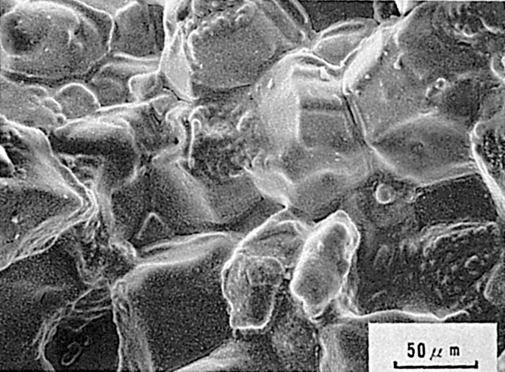
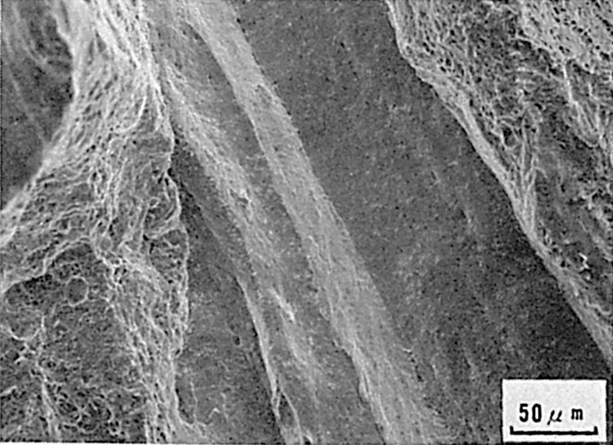
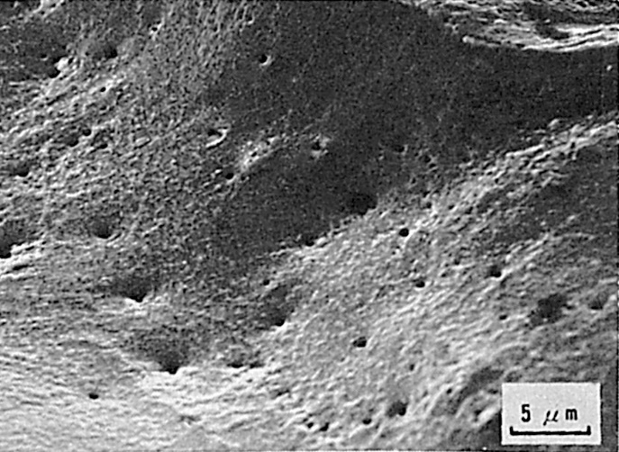
Fig.3 完全オーステナイト系ステンレス鋼に発生した液化割れの破面
Fig.4 完全オーステナイト系ステンレス鋼の溶接金属で発生した延性低下割れの破面

(b) 高倍率
(a) 低倍率

（1）軟鋼の片面サブマージアーク溶接時に発生した終端割れの破面
（1）Fracture Surface of End Crack in Submerged-Arc Welding of Mild Steel
材 料（Material）
母 材（Base metal）：船体用圧延鋼材NK KAS （板厚45mm）.
溶接材料（Welding material）：サブマージアーク溶接用材料AWS F76-EL8相当（径4.8および6.4mm）.
化学組成（重量％）（Chemical composition）（wt.％）
 | C | Si | Mn | P | S
母 材(分析例) | 0.17 | 0.40 | 1.0 | 0.014 | 0.015
溶 着 金 属(分析例) | 0.10 | 0.35 | 1.05 | 0.011 | 0.009
機械的性質（Mechanical property）
 | 引 張 強 さ  （kgf/mm²） | 伸 び  （％） | シャルピー吸収エネルギー  （kgf･m）
母 材(規 格) | 41～50 | ≧22 | － at － ℃
溶 着 金 属(測定例) | 49 | － | 6.8 at 0 ℃
溶 接（Welding）
溶接方法（Welding method）：3電極片面サブマージアーク溶接（Tandem submerged-arc welding）
溶接条件（Welding condition）
開 先 形 状 | フラックスの  乾燥条件 | アーク電圧  （V） | 溶接電流  （A） | 溶接速度  （mm/min） | 積層方法
Y 形 | （200～300℃）×1 hr | 35～52 | 1,300～1,500 | 350 | 1層1パス
試 験（Test）
試験片形状（Specimen configuration）：Fig.1参照
破面の解説（Fracture Surface Analysis）
Fig.1は割れ破面作製のために行なった片面サブマージアーク溶接の要領を示したものである．割れはFig.2に示すように，溶接終端部よりやや内部に入った部分で発生する．Fig.3は溶接部横断面のマクロ組織を示したものであり，割れは溶接金属の柱状晶会合部で発生している．Fig.4は強制破断して得たマクロ破面を示したものである．割れの破面は比較的平坦であり，テンパー・カラー（Temper color）の着色はほとんど認められない．

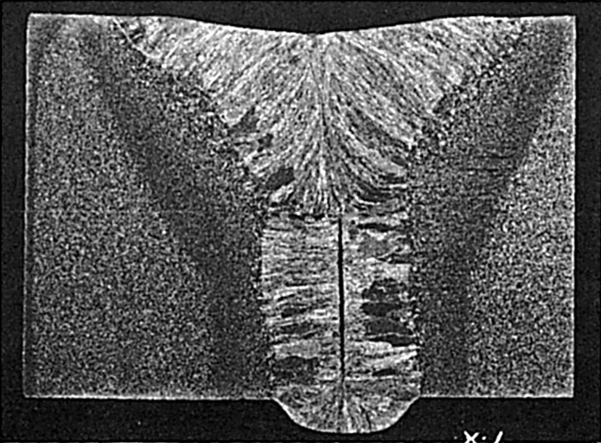
Fig.1 溶接方法
Fig.2 割れの発生位置
Fig.3 横断面マクロ組織

Fig.5はマクロ破面のスケッチ図である．Fig.6はA部を拡犬したミクロ破面であり，Fig.7と8はB部を拡犬したミクロ破面である．割れ破面はいずれもセル状樹枝状晶の凹凸を示しており，液膜が存在していたと思われるなめらかな丸みをおびた様子が見られる．

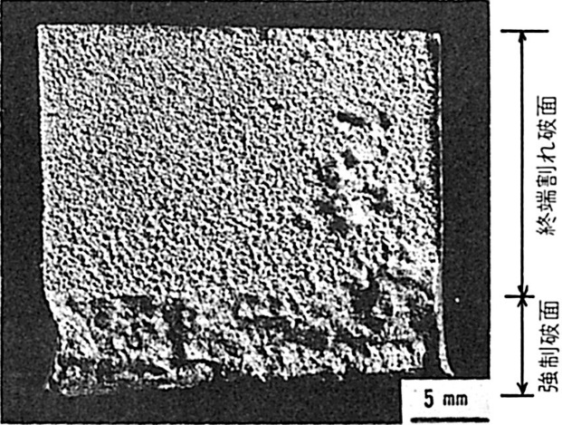

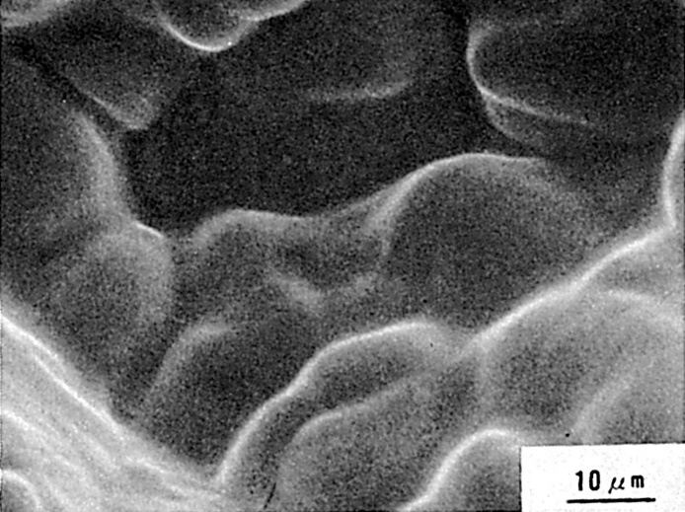
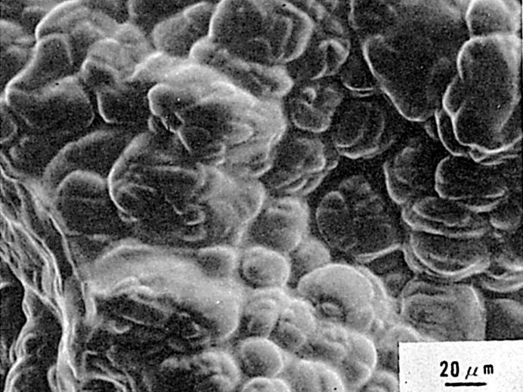
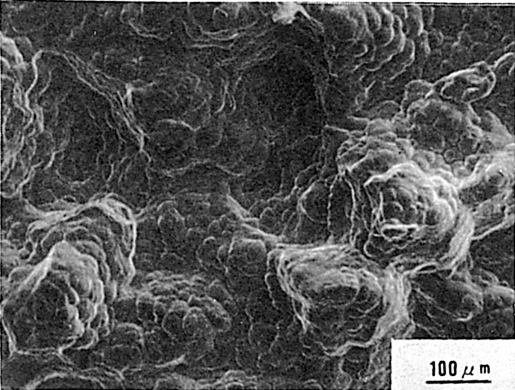
Fig.8 B部のミクロ破面
Fig.7 B部のミクロ破面
Fig.6 A部のミクロ破面
Fig.5 Fig.4のマクロ破面のスケッチ
Fig.4 マクロ破面

（2）軟鋼のシーム溶接開始時に発生した凝固割れの破面
（2）Fracture Surface of Solidification Crack Occurred at Start
of Seam Welding of Mild Steel
材 料（Material）
母 材（Base metal）：熱間圧延軟鋼板SPHC（板厚1.6mm）．
化学組成（重量％）（Chemical composition）（wt.％）
 | C | Si | Mn | P | S
母 材 | 0.045 | tr. | 0.23 | 0.013 | 0.020
機械的性質（Mechanical property）
 | 引張強さ  （kgf/mm²） | 降伏点(0.2％耐力)  （kgf/mm²） | 伸 び  （％）
母 材 | 30.1 | 37.7 | 43.2
溶 接（Welding）
溶接方法（Welding method）：重ねシーム溶接（Seam welding）
溶接条件（Welding condition）
溶 接 電 流  （A） | 電極加圧力  （kgf） | 重 ね 代  （mm） | 溶 接 速 度  （m/min） | 通 電 形 式
23,800 | 1,190 | 2.3 | 13 | 連 続
破面の解説（Fracture Surface Analysis）
Fig.1はシーム溶接の開始部での溶接のスケッチである，開始部では一般に入熱および圧潰か増大する．Fig.2は開始部の横断面マクロ組織であり，板厚方向に割れの発生していることが認められる．Fig.3は試験片を強制破断して得た低倍率のミクロ破面である．A部分が内在していた割れの部分であり，溶接方向から判断してFig.3の右側の方が最高到達温度の低い部分と考えられる．Fig.4はFig.3のA部を拡大したものでありセル状樹枝状晶の突起が見られる．これから割れの生因は，始端部では単位溶接長当たりの加圧力が高く，かつ重ね代が小さいため溶接部に引き裂き力が作用して溶融部が分離したものと考えられた．

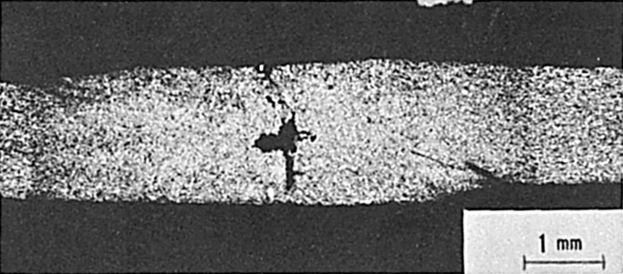

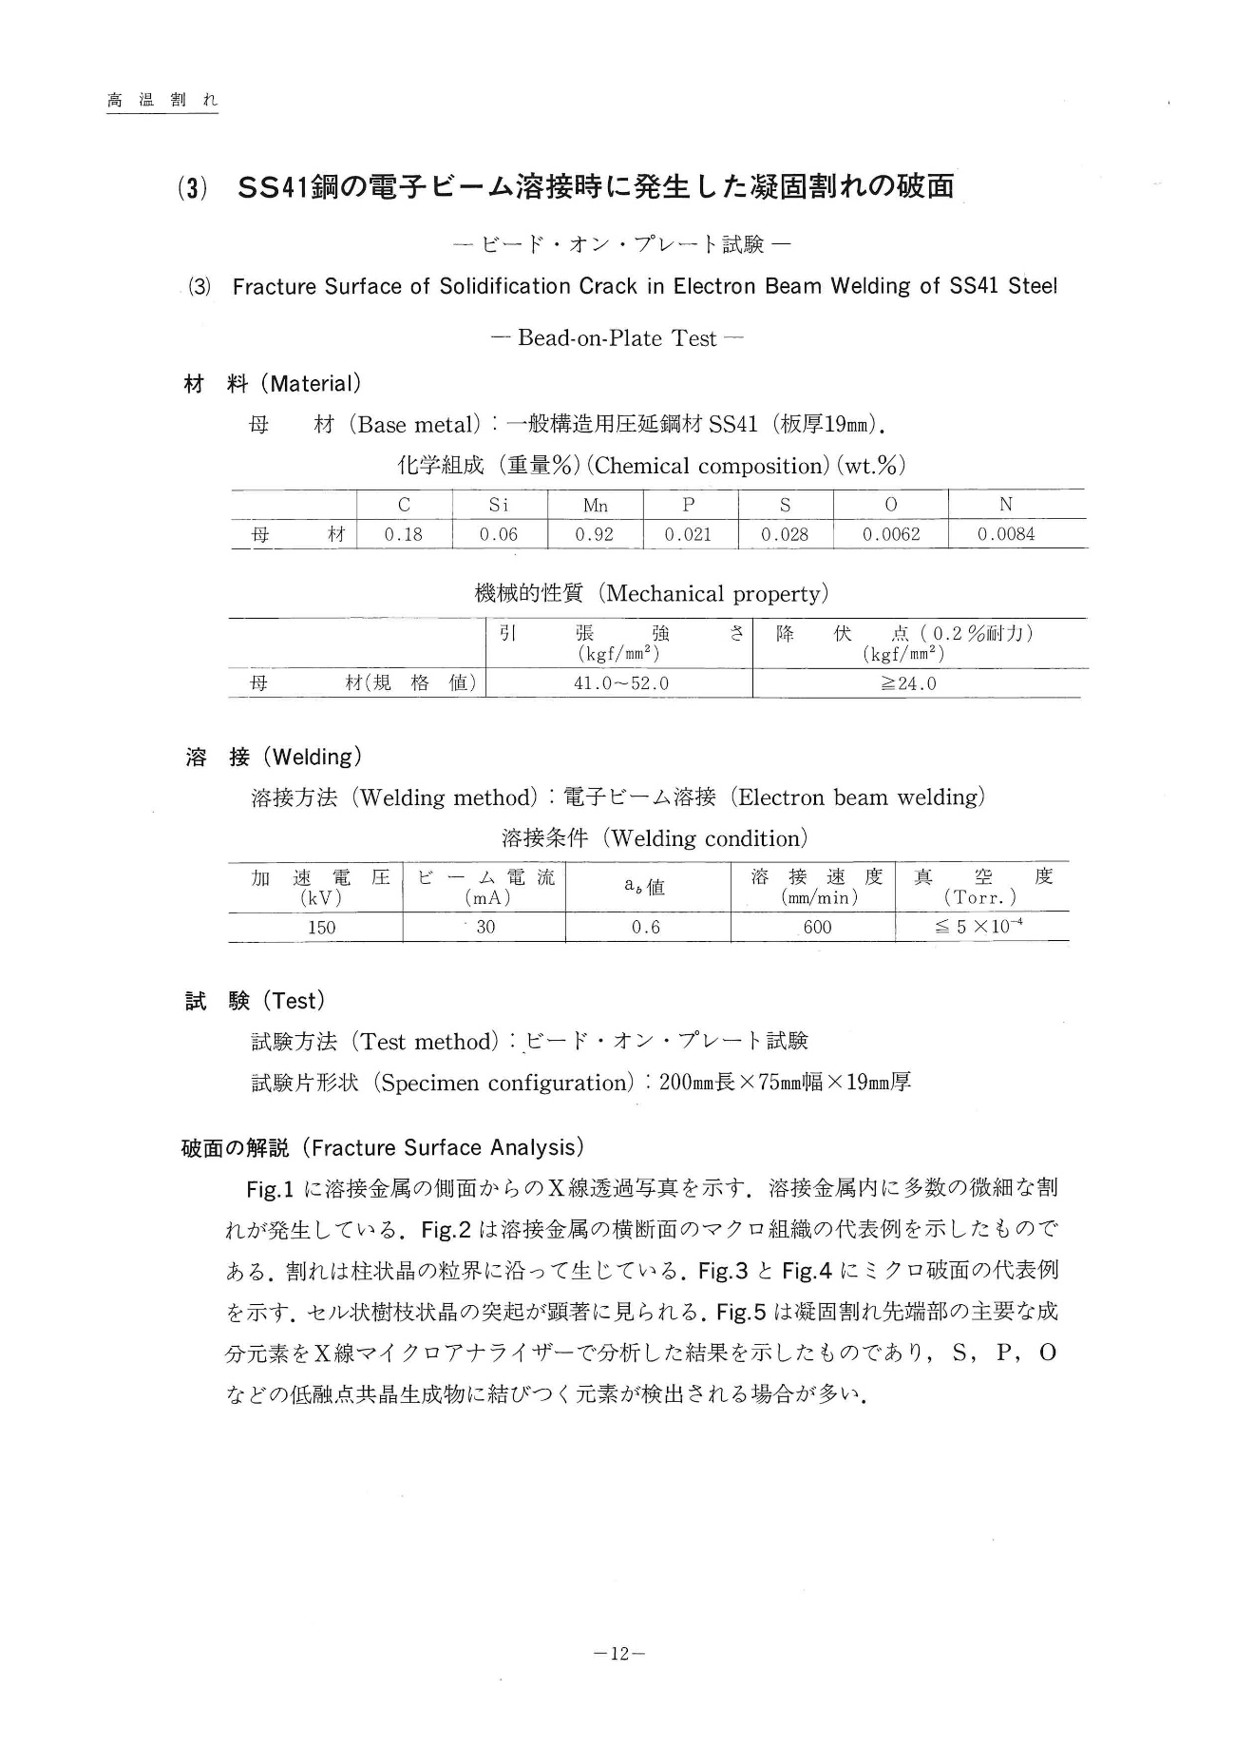
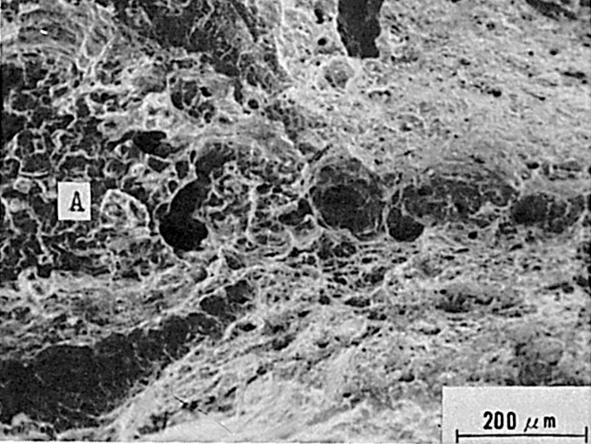
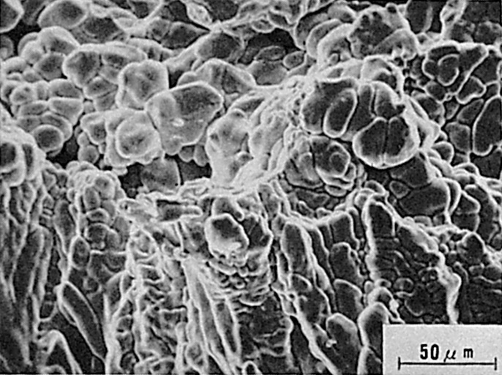
Fig.4 Fig.3のA部のミクロ破面
Fig.3 割れ(A)付近の低倍率のミクロ破面
Fig.2 溶接部横断面のマクロ組織
Fig.1 溶接状態のスケッチ

（3）SS41鋼の電子ビーム溶接時に発生した凝固割れの破面
－ビート・オン・プレート試験－
（3）Fracture Surface of Solidification Crack in Electron Beam Welding of SS41 Steel
― Bead-on-Plate Test －
材 料（Material）
母 材（Base metal）：一般構造用圧延鋼材SS41（板厚19mm）．
化学組成（重量％）（Chemical composition）（wt.％）
 | C | Si | Mn | P | S | O | N
母 材 | 0.18 | 0.06 | 0.92 | 0.021 | 0.028 | 0.0062 | 0.0084
機械的性質（Mechanical property）
 | 引 張 強 さ  （kgf/mm²） | 降 伏 点（0.2％耐力）  （kgf/mm²）
母 材(規格値) | 41.0～52.0 | ≧24.0
溶 接（Welding）

溶接方法（Welding method）：電子ビーム溶接（Electron beam welding）
溶接条件（Welding condition）
加 速 電 圧  （kV） | ビーム電流  （mA） | a_{b}値 | 溶 接 速 度  （mm/min） | 真 空 度  （Torr.）
150 | 30 | 0.6 | 600 | ≦5×10⁻⁴
試 験（Test）
試験方法（Test method）：ビード・オン・プレート試験
試験片形状（Specimen configuration）：200mm長×75mm幅×19mm厚
破面の解説（Fracture Surface Analysis）
Fig.1に溶接金属の側面からのX線透過写真を示す．溶接金属内に多数の微細な割れが発生している．Fig.2は溶接金属の横断面のマクロ組織の代表例を示したものである．割れは柱状晶の粒界に洽って生じている．Fig.3とFig.4にミクロ破面の代表例を示す．セル状樹枝状晶の突起が顕著に見られる．Fig.5は凝固割れ先端部の主要な成分元素をX線マイクロアナライザーで分析した結果を示したものであり，S，P，Oなどの低融点共晶生成物に結びつく元素が検出される場合が多い．

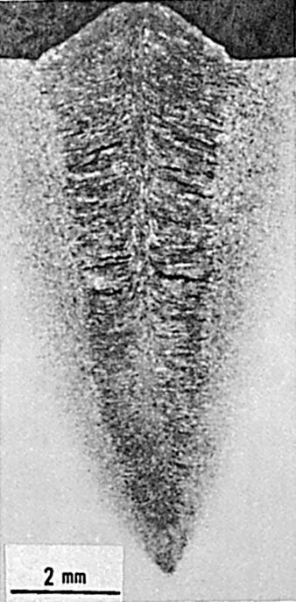
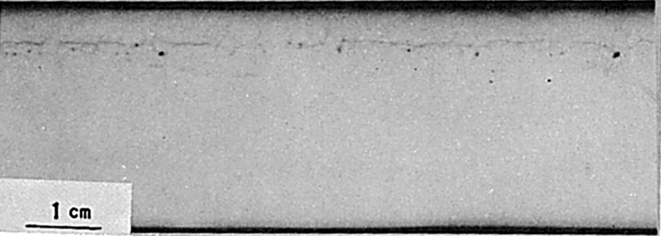

Fig.1 溶接部のX線透過写真

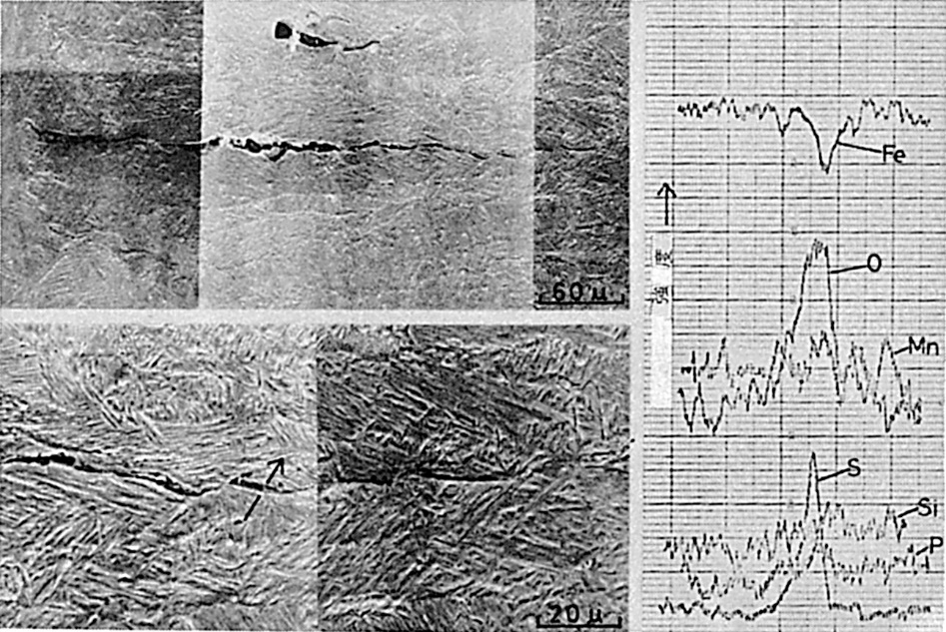
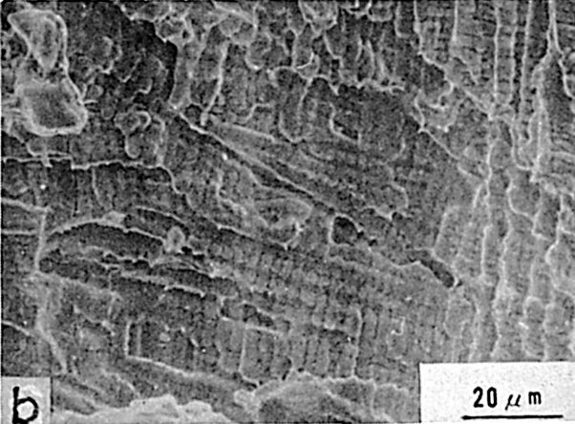
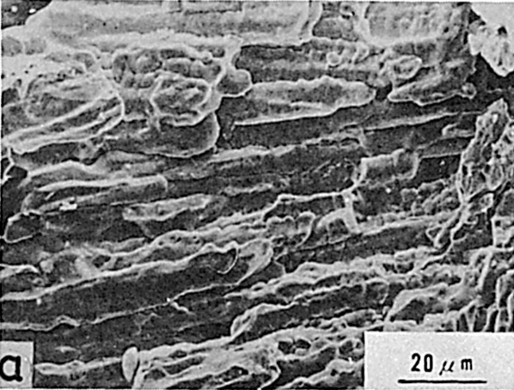
Fig.5 X線マイクロアナライザーによる割れ近傍の元素分析結果
Fig.4 凝固割れのミクロ破面
Fig.3 凝固割れのミクロ破面
Fig.2 溶接部横断面マクロ組織

（4）SM41鋼の炭酸ガスアーク溶接時に発生した
凝固割れの破面（その1）
－V溝単層溶接試験－
（4）Fracture Surface of Solidification Crack in Carbon-Dioxide Arc
Welding of SM41 Steel（I）
― V-Groove Single Pass Welding Test ―
材 料（Material）
母 材（Base metal）：溶接構造用圧延鋼材SM41（板厚25mm）.
溶接材料（Welding material）：炭酸ガスアーク溶接用鋼ワイヤYCW1（径1.6mm）．
化学組成（重量％）（Chemical composition）（wt.％）
 | C | Si | Mn | P | S
母 材 | 0.22 | 0.40 | 0.93 | 0.024 | 0.017
溶 着 金 属(分析例) | 0.09 | 0.46 | 1.09 | 0.013 | 0.012
機械的性質（Mechanical property）
 | 引張強さ  （kgf/mm²） | 降伏点(0.2％耐力)  （kgf/mm²） | 伸 び  （％） | シャルピー吸収エネルギー  （kgf･m）
母 材 | 45 | 27 | 32 | － at － ℃
溶着金属(測定例) | 57 | 46 | 31 | 12 at 20 ℃
溶 接（Welding）
溶接方法（Welding method）：炭酸ガスアーク溶接（Carbon-dioxide arc welding）
溶接条件（Welding condition）
開 先 形 状 | アーク電圧  （V） | 溶 接 電 流  （A） | 溶 接 速 度（mm/min） | 積 層 方 法
40˚ V形 | 40～42 | 450～500 | 500～550 | 1層1パス
試 験（Test）
試験方法（Test method）：V溝単層溶接試験
試験片形状（Specimen configuration）：Fig.1参照
破面の解説（Fracture Surface Analysis）
V溝単層溶接の試験片形状をFig.1に示す．Fig.2は炭酸ガスアーク溶接で単層溶接した溶接部横断面のマクロ組織であり，割れは溶接金属中央に生じている．Fig.3は強制破断して得たマクロ破面を示したものであり，Fig.4はそのスケッチで,斜線部が割れ破面である．Fig.3のマクロ破面にはテンパー・カラー（Temper color）の付着が見られ，表面形状は比較的平滑な様相を示している．Fig.5，6と7はFig.4の割れ破面のA部を順次高倍率で拡大したミクロ破面であり，セル状樹枝状晶の突起を示す凹凸が見られる．またその表面は液膜が存在していたと思われるなめらかな丸みをおびており，典型的な凝固割れの様相を示している．
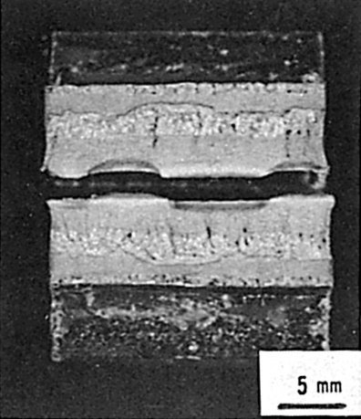

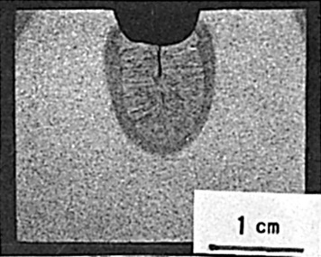

Fig.2 横断面マクロ組織
Fig.1 試験片形状
Fig.3 強制破断により得られたマクロ破面

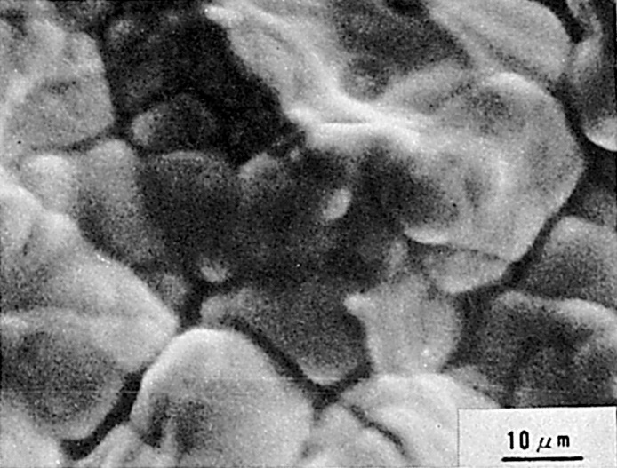
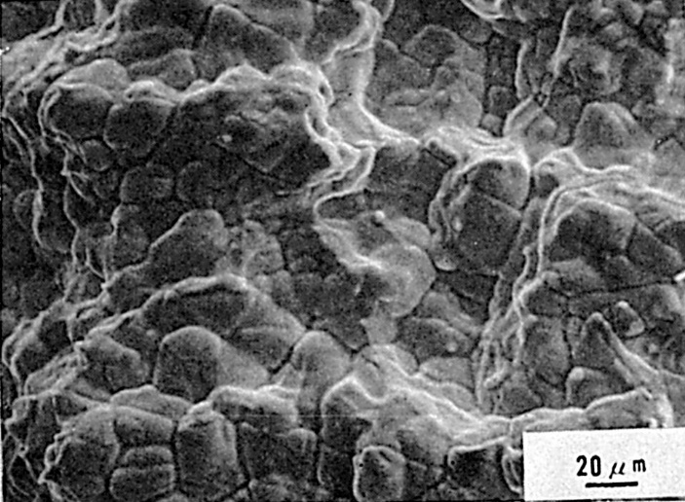
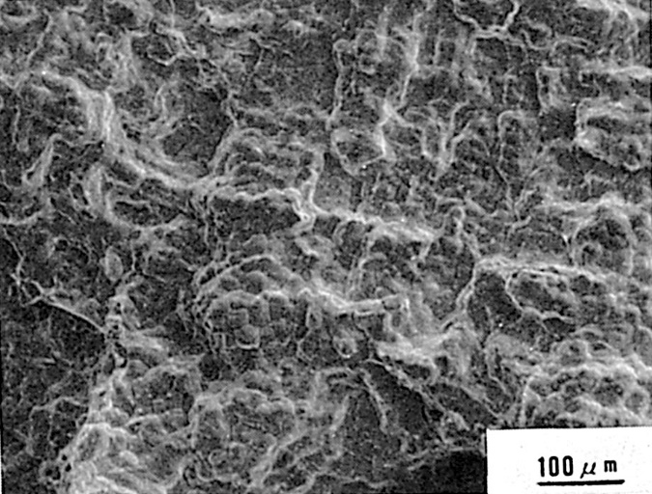
Fig.5 部の低倍率のミクロ破面
Fig.7 Fig.6の中央部を拡大したミクロ破面
Fig.6 Fig.5の中央部を拡大したミクロ破面
Fig.4 Fig.3のマクロ断面のスケッチ

（5）SM41鋼の炭酸ガスアーク溶接時に発生した
凝固割れの破面（その2）
－Y開先突合せ溶接試験－
（5）Fracture Surface of Solidification Crack in Carbon-Dioxide Arc
Welding of SM41 Steel（II）
― Single-Vee Groove Butt Welding Test ―
材料（Material）
母 材（Base metal）：溶接構造用圧延鋼材SM41（板厚25mm）．
溶接材料（Welding material）：炭酸ガスアーク溶接用鋼ワイヤYCW1（径1.6mm）．
化学組成（重量％）（Chemical composition）（wt.％）
 | C | Si | Mn | P | S
母 材(分析例) | 0.22 | 0.40 | 0.93 | 0.024 | 0.017
溶 着 金 属(分析例) | 0.09 | 0.46 | 1.09 | 0.013 | 0.012

機械的性質（Mechanical property）
 | 引張強さ  （kgf/mm²） | 降伏点(0.2％耐力)  （kgf/mm²） | 伸 び  （％） | シャルピー吸収エネルギー  （kgf･m）
母 材(測定例) | 45 | 27 | 32 | － at － ℃
溶着金属(測定例) | 57 | 46 | 31 | 12 at 0 ℃
溶 接（Welding）
溶接方法（Welding method）：炭酸ガスアーク溶接（Carbon-dioxide arc welding）
溶接条件（Welding condition）
開 先 形 状 | アーク電圧  （V） | 溶接電流  （A） | 溶接速度  （mm/min） | 積層方法 | シールドガス
50°Y形 | 32～34 | 350 | 500～550 | 1層1パス | 100％CO₂
試験（Test）
試験方法（Test method）：Y開先突合せ溶接試験
試験片形状（Specimen configuration）：Fig.1参照
破面の解説（Fracture Surface Analysis）
Fig.1に試験片の形状を示す．割れは溶接アークを急に切って，クレータ部に発生させたものである．強制破断して得たマクロ破面には，高温割れ特有のテンパー・カラー（Temper color）が認められ，破面は比較的平滑な様相を示していた．Fig.2は割れ部の低倍率のミクロ破面でありFig.3はFig.2のスケッチである．Fig.4はFig.3のA部を拡犬したものである．割れ破面はセル状樹枝状晶の突起による凹凸があり，液膜が存在していたと思われるなめらかな丸みをおびた表面を示している．

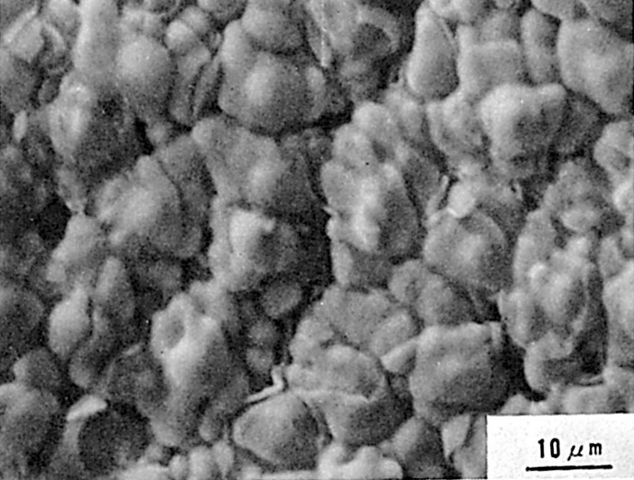
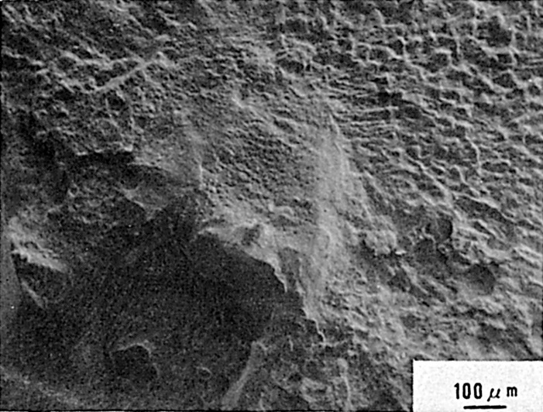
Fig.4 Fig.3のA部のミクロ破面
Fig.2 低倍率のミクロ破面
Fig.3 Fig.2のスケッチ
Fig.1 試験片形状

（6）SM41鋼の横向き炭酸ガスアーク溶接時に発生した
なし形ビート割れの破面
－拘束突合せ溶接型割れ試験－
（6）Fracture Surface of Pear-Shaped Bead Crack in Horizontal
Carbon-Dioxide Arc Welding of SM41 Steel
― Restraint Butt Welding Type Cracking Test ―
材 料（Material）
母 材（Base metal）：溶接構造用圧延鋼材SM41B（板厚25mm）．
溶接材料（Welding material）：炭酸ガスアーク溶接用鋼ワイヤYCW2（径1.2mm）．
化学組成（重量％）（Chemical composition）（wt.％）
 | C | Si | Mn | P | S
母 材(規格値) | ≦0.20 | ≦0.35 | 0.60～1.20 | ≦0.040 | ≦0.040
溶 着 金 属 | 0.10 | 0.50 | 1.02 | 0.012 | 0.008
機械的性質（Mechanical property）
 | 引張強さ（kgf/mm²） | 降伏点(0.2％耐力)  （kgf/mm²） | 伸 び  （％） | シャルピー吸収エネルギー  （kgf･m）
母 材(規格値) | 41～52 | ≧24 | ≧22 | ≧2.8 at 0 ℃
溶着金属 | 58.3 | 48.1 | 32 | 15.6 at 0 ℃
溶 接（Welding）
溶接方法（Welding method）：炭酸ガスアーク溶接（Carbon-dioxide arc welding）
溶接条件（Welding condition）
開 先 形 状 | アーク電圧  （V） | 溶接電流  （A） | 溶接速度  （mm/min） | 積層方法 | シールドガス  組 成
45˚ V形 | 33 | 330～350 | 500 | 1層1パス | 60％ Ar  ＋40％CO₂
試 験（Test）
試験方法（Test method）：拘束突合せ溶接型割れ試験
試験片形状（Specimen configuration）：Fig.1参照
試験条件（Test condition）：溶接後48hrs経過後断面検査
試験結果（Test result）：溶接全線に割れ発生（除スタート部およびクレータ部）
破面の解説（Fracture Surface Analysis）
Fig.1は試験片形状を示したものである．Fig.2は溶接部横断面のマクロ組織を示したもので，溶込み形状はビードののど厚が最大溶込み幅の約1.7倍の，いわゆるなし形を呈し，その断面中心部に約5mm幅の高温割れが発生していた．Fig.3は強制破断して得たマクロ破面を示したものであり，高温割れは断面中央部に平坦ななし地状のうねったバンドとして見られる．Fig.4およびFig.5はその高温割れ域の中央部を拡大したミクロ破面を示したもので，高温われ特有のセル状樹枝状晶の丸みをおびた突起が認められる．
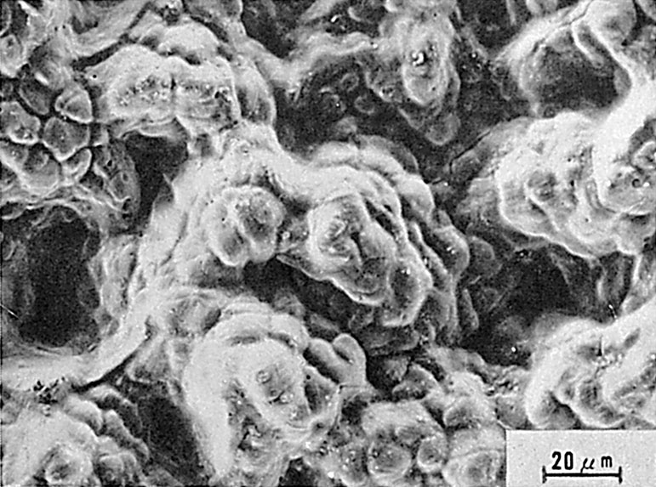
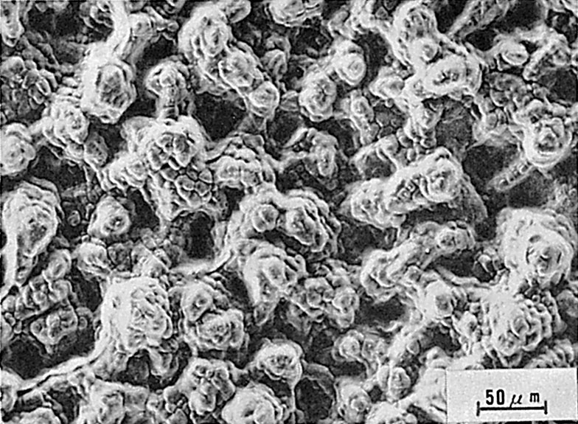
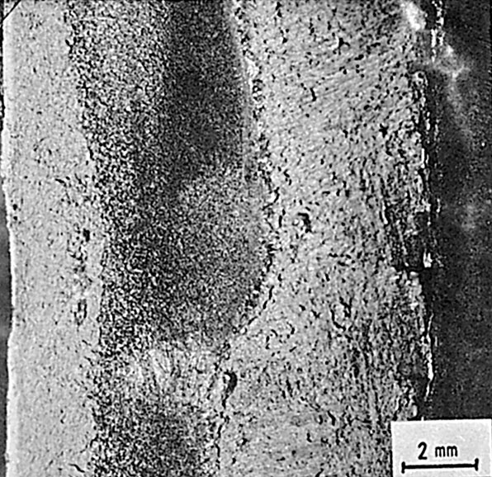
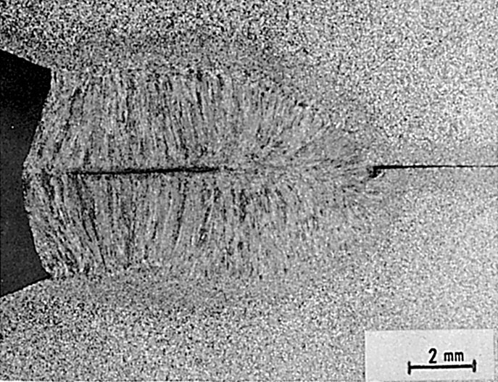
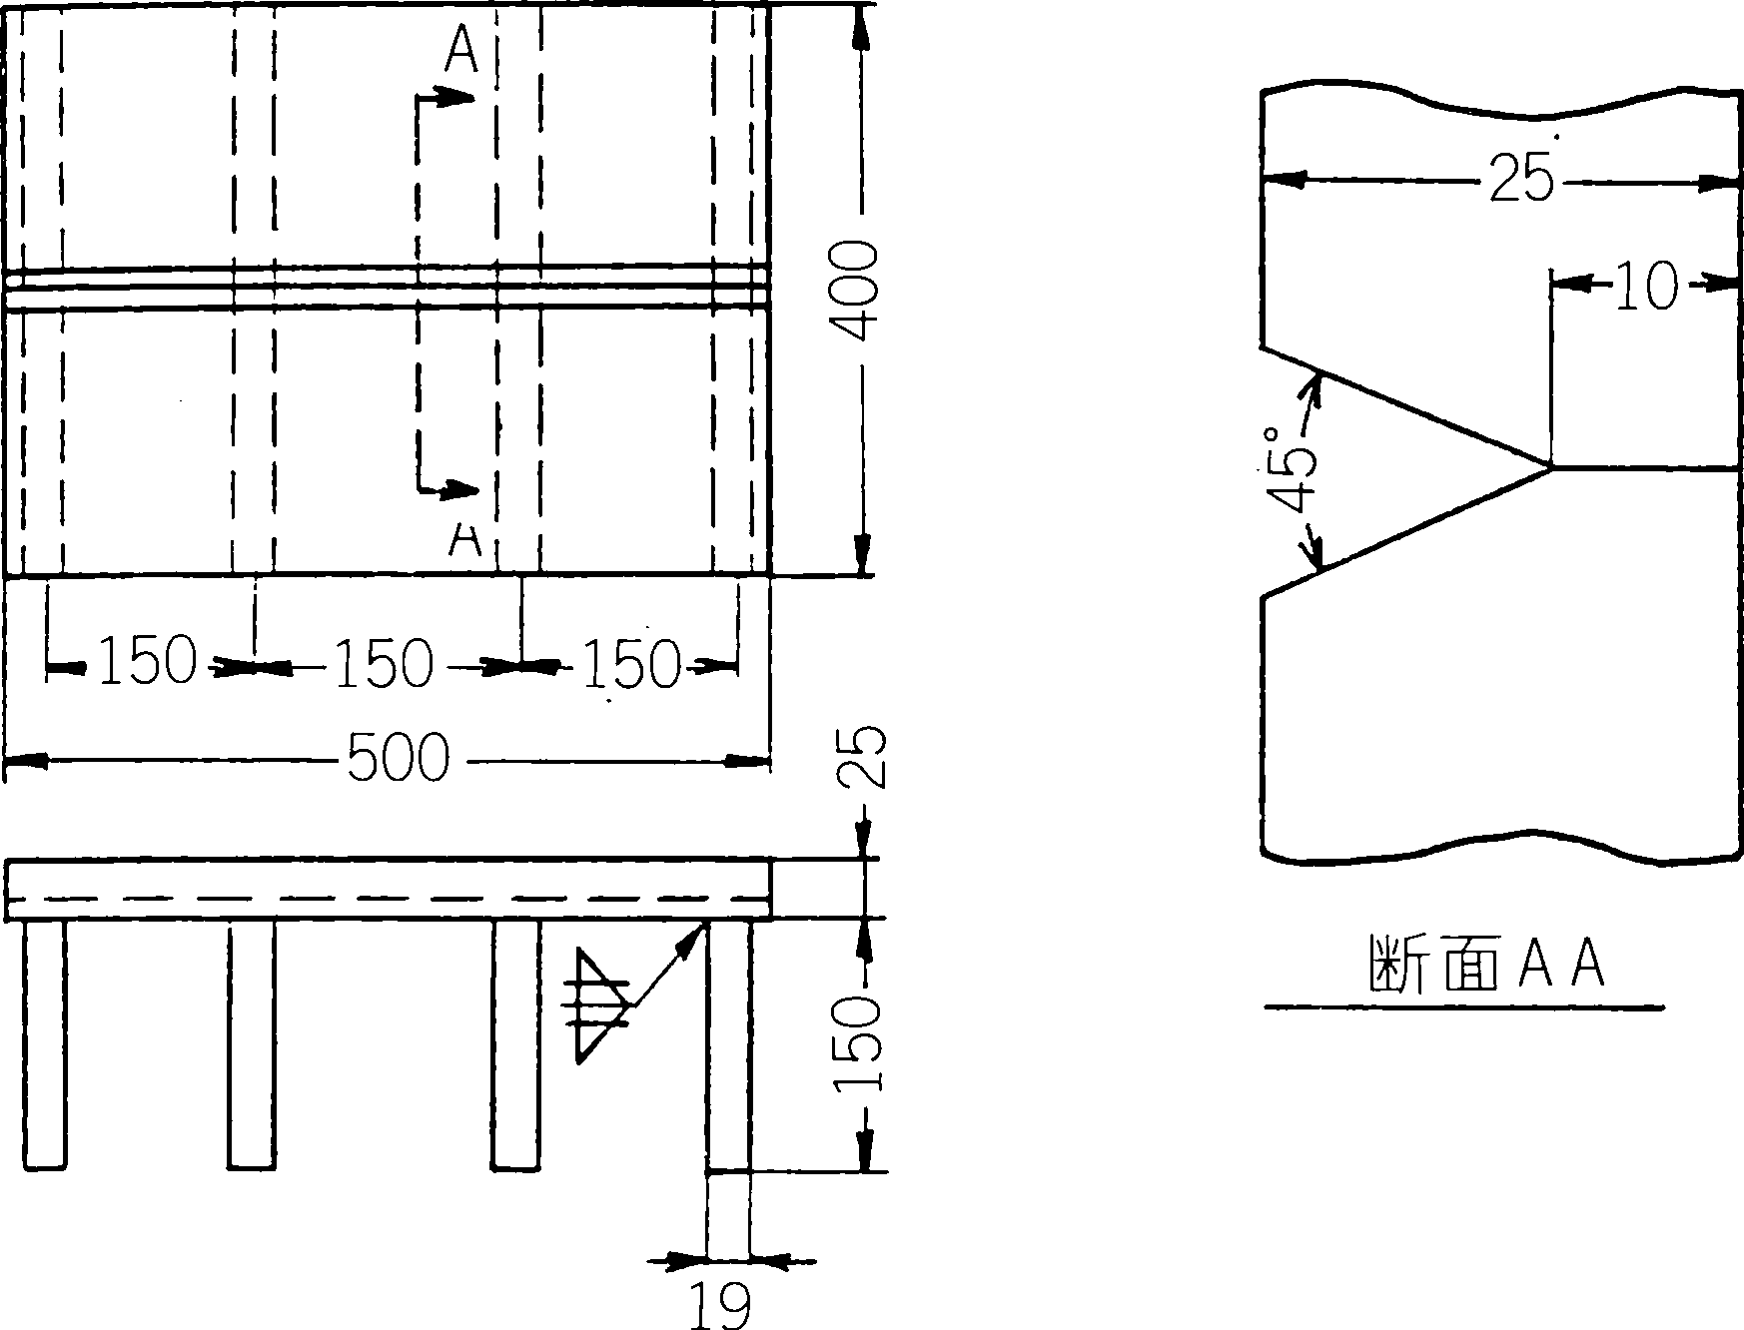
Fig. 2 溶接部の横断面マクロ組織
Fig. 4 ミクロ破面
Fig. 3 マクロ破面
Fig. 5 Fig. 4の中央部を拡大したミクロ破面
Fig. 1 試験片形状

（7）SM41鋼の片面サブマージアーク溶接時に発生した
終端割れの破面
（7）Fracture Surface of End Crack in Submerged-Arc Welding of SM41 Steel
材料（Material）
母 材（Base metal）：溶接構造用圧延鋼材SM41B（板厚19mm）.
溶接材料（Welding material）：ワイヤ：US-43
表フラックス：PFI-45
裏フラックス：PFI-50R
化学組成（重量％）（Chemical composition）（wt.％）
 | C | Si | Mn | P | S
母 材(規格値) | ≦0.20 | ≦0.35 | 0.60～1.20 | ≦0.040 | ≦0.040
溶着金属 | 0.11 | 0.26 | 0.95 | 0.011 | 0.008
機械的性質（Mechanical property）
 | 引張強さ（kgf/mm²） | 降伏点(0.2％耐力)  （kgf/mm²） | 伸 び  （％） | シャルピー吸収エネルギー  （kgf･m）
母 材(測定例) | 50～62 | ≧32 | ≧21 | ≧2.8 at 0 ℃
溶 接（Welding）
溶接方法（Welding method）：FCB 3電極片面サブマージ溶接（Tandem
submerged-arc welding）
溶接条件（Welding condition）
開 先 形 状 | アーク電圧  （V） | 溶 接 電 流  （A） | 溶 接 速 度（mm/min） | 積 層 方 法
50˚，ルート3mm | L ：35  T₁：40  T₂：43 | L ：1,250  T₁： 900  T₂： 900 | 680 | 1層1パス
（L；第1電極 T₁；第2電極 L₂；第3電極）
試験（Test）
試験片形状（Specimen configuration）：Fig.1参照
試験結果（Test result）：終端部に割れ発生
破面の解説（Fracture Surface Analysis）
Fig.1に示す試験板にFCB片面サブマージ溶接を行なったとき，継手終端部に100mm長さの終端割れが発生した．（片面サブマージ溶接においては，1m程度の短かい溶接継手でも高い確率で終端部に割れが発生する．このためこれを防止する方法として，「シーリング・ビード法」「クレーター会合法」，「スリット・タブ法」等が実用化されている．）

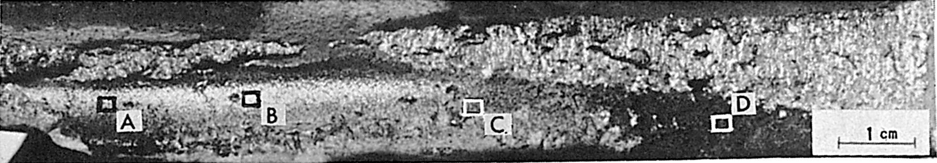
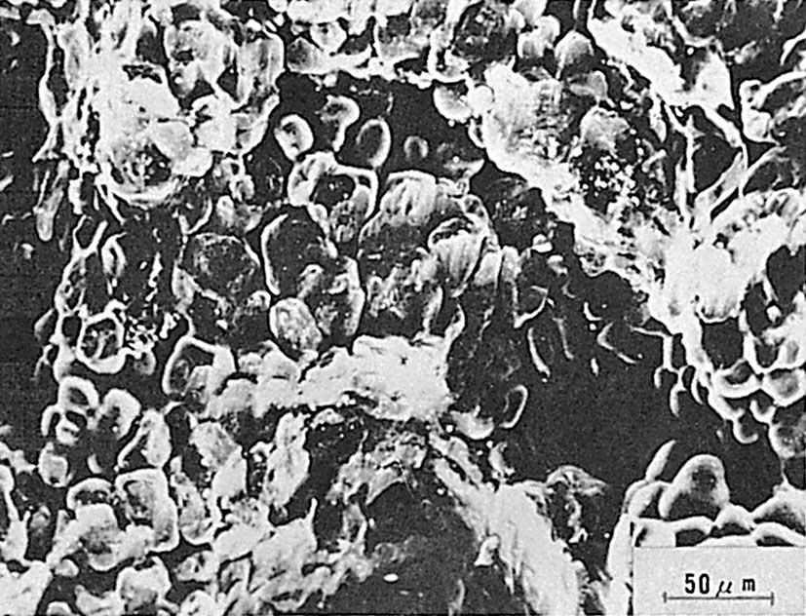
Fig. 3 A部のミクロ破面
Fig. 2 マクロ破面
Fig. 1 試験片形状

Fig.2に割れ部分を取り出し曲げ破断した破面を示す．裏ビート近くに，7mmほどの幅をもった終端割れが100mmの長さにのび，割れは継手始端側で裏ビートにまで開口している．開口部近くはいちじるしく酸化されており，かなりの高温で割れが発生したことがわかる．
Fig.3～6にFig.2のA～D各点のミクロ破面を示す．いずれの破面においてもセル状樹枝状晶の突起が見られる．

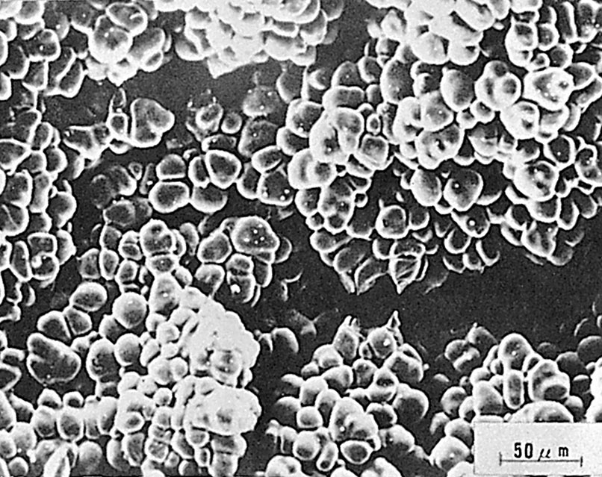
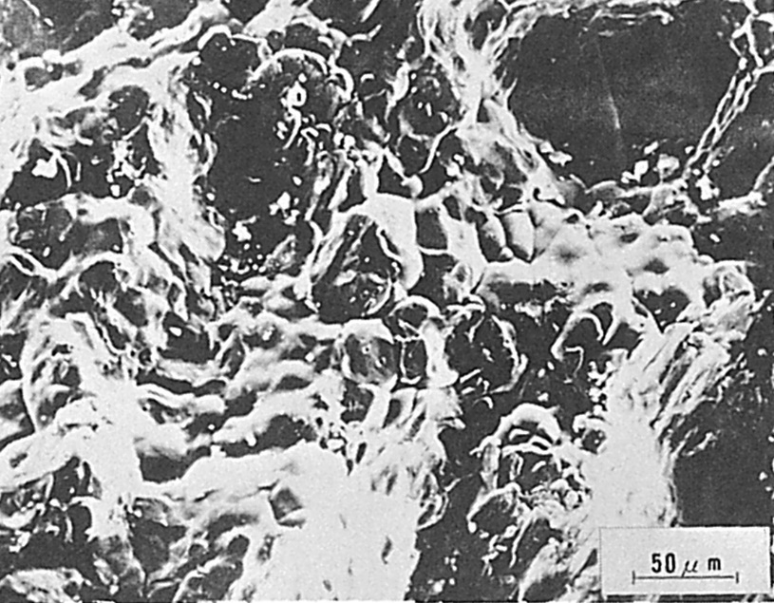
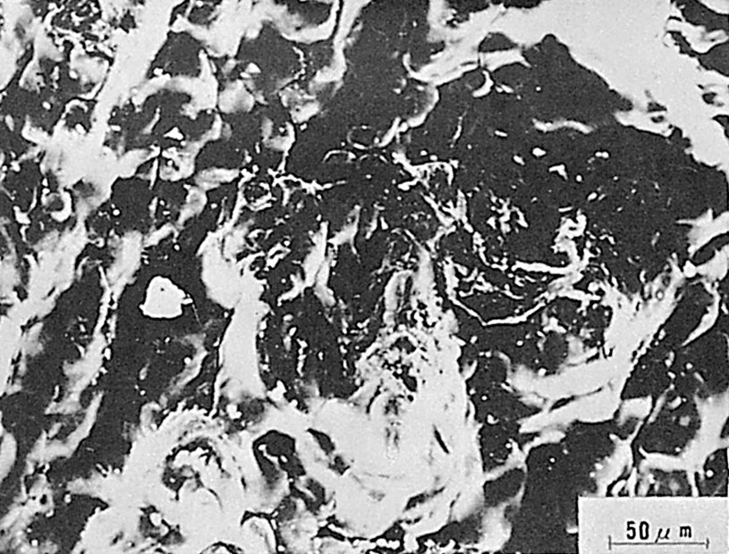
Fig.4 B部のミクロ破面
Fig.5 C部のミクロ破面
Fig.6 D部のミクロ破面

（8）HT50鋼のサブマージアーク溶接時に発生した
なし形ビート割れの破面
－V溝拘束割れ試験－
（8）Fracture Surface of Pear-Shaped Bead Crack
in Submerged-Arc Welding of HT50 Steel
― V-Groove Type Hot Crack Test －
材料（Material）
母 材（Base metal）：溶接構造用圧延鋼材SM50B（板厚32mm）.
溶接材料（Welding material）：ワイヤ：US-36（径4.0mm）．
フラックス：G80（粒度20×200mesh）
化学組成（重量％）（Chemical composition）（wt.％）
 | C | Si | Mn | P | S
母材(規格値) | ≦0.18 | ≦0.55 | ≦1.50 | ≦0.040 | ≦0.040
機械的性質（Mechanical property）
 | 引張強さ（kgf/mm²） | 降伏点(0.2％耐力)  （kgf/mm²） | 伸 び  （％） | シャルピー吸収エネルギー  （kgf･m）
母材(規格値) | 50～62 | ≧32 | ≧21 | ≧2.8 at 0 ℃
溶 接（Welding）
溶接方法（Welding method）：サブマージアーク溶接（Submerged-arc welding）
溶接条件（Welding condition）
開先形状 | フラックス  の乾燥条件 | 予熱・層間  温度（℃） | アーク電圧（V） | 溶接電流  （A） | 溶接速度（mm/min） | 積層方法
60˚ V形 | 250℃×1hr | ≦100 | 32 | 700 | 45 | 1層1パス
試験（Test）
試験方法（Test method）：V溝拘束割れ試験
試験片形状（Specimen configuration）：Fig.1参照
試験条件（Test condition）：溶接後48hrs経過後断面検査
試験結果（Test result）：溶接全線に割れ発生
破面の解説（Fracture Surface Analysis）
Fig.1は試験片形状を示したものである．Fig.2は溶接部横断面のマクロ組織を示したもので，ビードののど厚が最大溶込み幅の1.3倍となっていて，いわゆるなし形ビードとなり，その断面中央部に高混割れが発生している．
Fig.3およびFig.4はその高温割れ部を強制破断し，拡大したミクロ破面を示したもので，高温割れ特有のセル状樹枝状晶の突起が認められる．
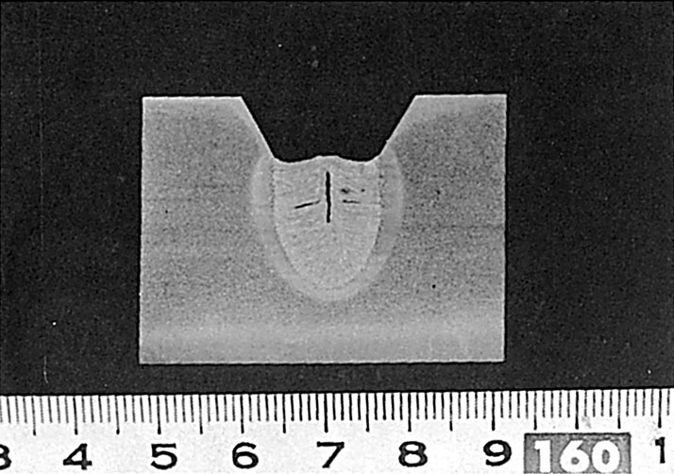
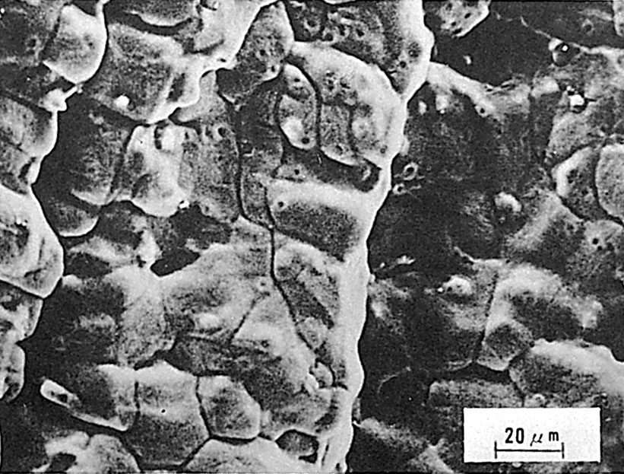
Fig.3 ミクロ破面の一例
Fig.4 Fig.3の中央部を
拡大したミクロ破面
Fig.2 溶接部の横断面マクロ組織
Fig.1 試験片形状

